新 书 推 荐
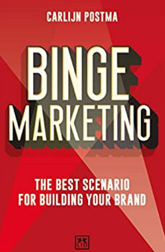
中文书名：《疯狂营销：建立品牌的最佳方案》
英文书名：BINGE MARKETING: The best scenario for building your brand
作 者：Carlijn Postma
出 版 社：LID Publishing
代理公司：ANA / Susan Xia
页 数：240页
出版时间：2021年1月
代理地区：中国大陆、台湾
审读资料：电子稿
类 型：经管

内容简介：

在一个信息爆炸的时代，媒体分散，难以抓住大众的焦点，在这种情况下你如何建立一个品牌？你又如何确保每个人在所有的渠道上都愿意保持一致的意见？卡林·波士玛（Carlijn Postma）告诉我们：内容就是产品，吸引和留住观众的地方就是好莱坞!

《疯狂营销》是21世纪有关营销题材的原创作品，令人耳目一新，在这本书中你会学到吸引人们想听你的故事的诀窍。这个诀窍不会只让人们想听一集节目，而是愿意作为一个忠实且坚定的读者、观众或听众长期关注你的节目。将你的品牌与一部非常优秀的电视剧的场景进行比较，将你的每一个声明和营销活动都视为该剧的一集节目。作为一个真正的节目运营者，你应该在自己的角色和参与的观众基础上有所作为，通过“值得为之疯狂”的电视节目和Netflix超级节目的经验和技术来解决观众日益下降的注意力的问题。

作者简介：

卡林·波士玛（Carlijn Postma）是内容营销机构The Post的老板和Platform Content的董事长。她曾被评为2017年度内容营销女性。

谢谢您的阅读！
请将反馈信息发至：夏蕊（Susan Xia）
安德鲁·纳伯格联合国际有限公司北京代表处
北京市海淀区中关村大街甲59号中国人民大学文化大厦1705室
邮编：100872
电话：010-82504406
传真：010-82504200
Email：susan@nurnberg.com.cn
网址：http://www.nurnberg.com.cn
微博：http://weibo.com/nurnberg
豆瓣小站：http://site.douban.com/110577/

